附件2

高校参赛报名要求及学校推荐函

一、教职工报名（职工组）

从事相关专业工作的高等院校、职业院校（含技工院校，下同）在职教师。

二、学生组报名

各本科（含职教本科）、各职业教育（含技师院校、中职）类型院校全日制在校学生。学生报名须为校内选拔或成绩优异人员，请各院校参赛人员填写区块链应用操作员赛项学校推荐函并加盖学校公章，扫描下方二维码并完成报名（须将加盖公章的学校推荐函作为附件上传）。完成报名后，竞赛时间及方式另行通知。

参赛人员可扫描下方二维码完成报名，竞赛时间及方式另行通知。报名二维码分别如下：

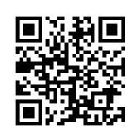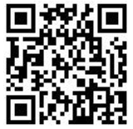

职工组（教职工）报名二维码 学生组报名二维码

联系电话：王老师 19953185667，陈老师 18583932660。

学校推荐函

竞赛组委会：

姓名： ，身份证号： ，学校全称： 的 （教师/学生），该 （教师/学生）符合参加2025年第六届全国电信和互联网行业区块链应用操作员S（区块链技术方向）职业技能竞赛条件，特此确认。

学校名称：

（盖学校或学院公章）

日期：

